Минобрнауки России

Федеральное государственное бюджетное образовательное

учреждение высшего образования

**НИЖЕГОРОДСКИЙ ГОСУДАРСТВЕННЫЙ ТЕХНИЧЕСКИЙ УНИВЕРСИТЕТ**

**ИМ. Р.Е. АЛЕКСЕЕВА**

ИНСТИТУТ РАДИОЭЛЕКТРОНИКИ И ИНФОРМАЦИОННЫХ ТЕХНОЛОГИЙ

Курс “Сети и телекоммуникации”

**Отчет по лабораторной работе №1**

Выполнил: студент группы 18В1 Смирнов А. А.

Проверил: Гай В.Е.

Нижний Новгород 2020

Задание на лабораторную работу:

1. Собрать схему

2. Установить для каждого компьютера IP адрес, маску сети

- удалить ipv6 адреса

- запись default route – шлюз по умолчанию

3. Между компьютерам одной сети должен проходить ping, между компьютерами из разных сетей – нет.

4. Запустить wireshark. Выполнить захват пакетов, описать процесс порождения пакетов.

5. Посмотреть виртуальные интерфейсы с помощью ifconfig.

10 Вариант

Компьютер PC0 имеет IP-адрес 128.64.121.1.

Компьютер PC1 имеет IP-адрес 192.111.123.2.

Компьютер PC2 имеет IP-адрес 113.64.0.7.

Компьютер PC3 имеет IP-адрес: 187.65.143.6.

Компьютеры в данной схеме находятся в разных сетях, для проверки соединения сети изменим ip адрес pc2 и pc3 так чтобы, pc1 и pc3, pc0 и pc2 находились в одной сети попарно (маска сети 255.255.255.0).( PC2 - 128.64.121.2; PC3 - 192.111.123.7)

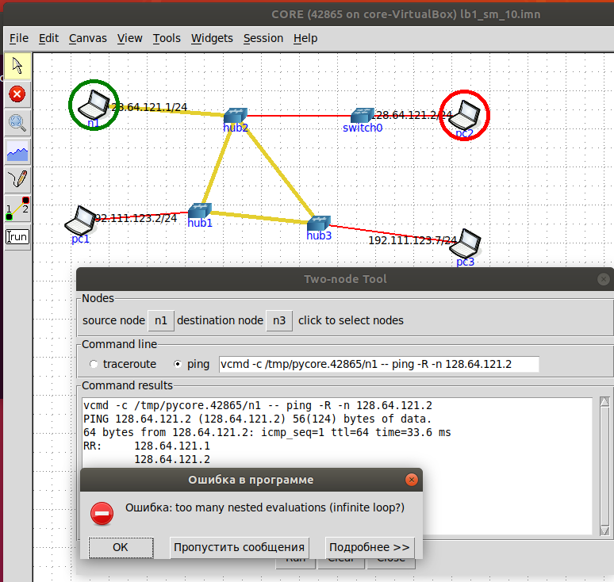Также в данной схеме находиться петля, для того чтобы её разорвать нужно убрать соединение между двумя любыми концентраторами, в нашем случае между hub1 и hub3. На изображениях ниже показано, что пакеты проходят между компьютерами, 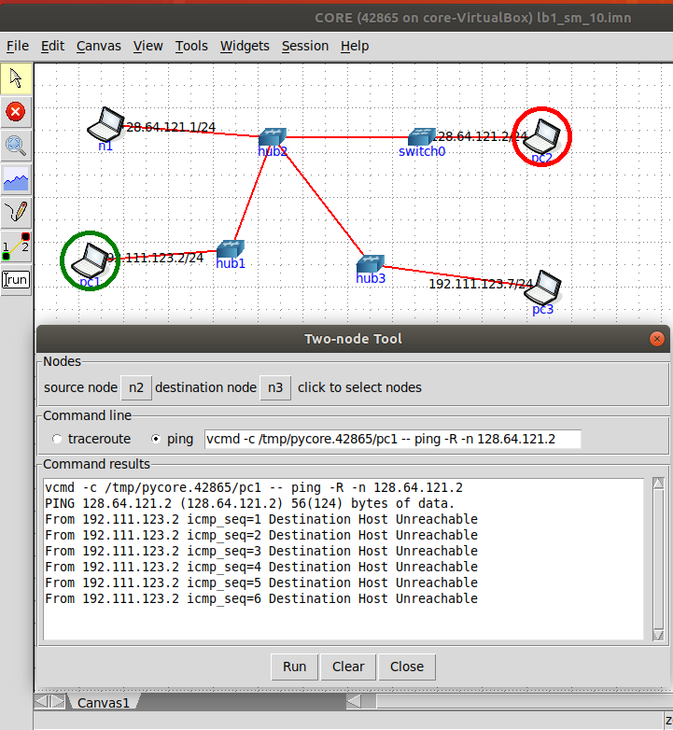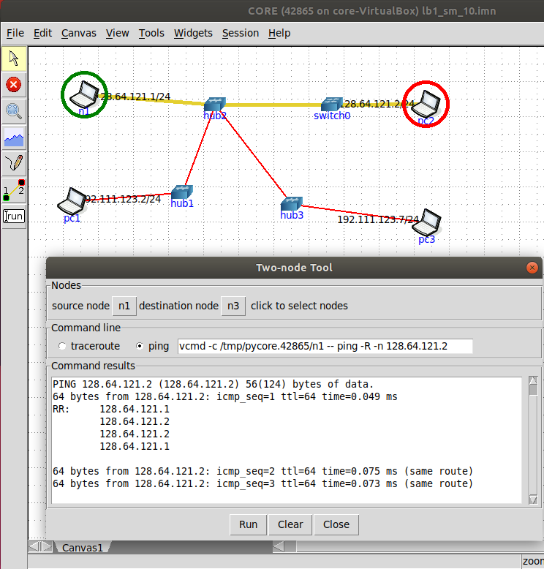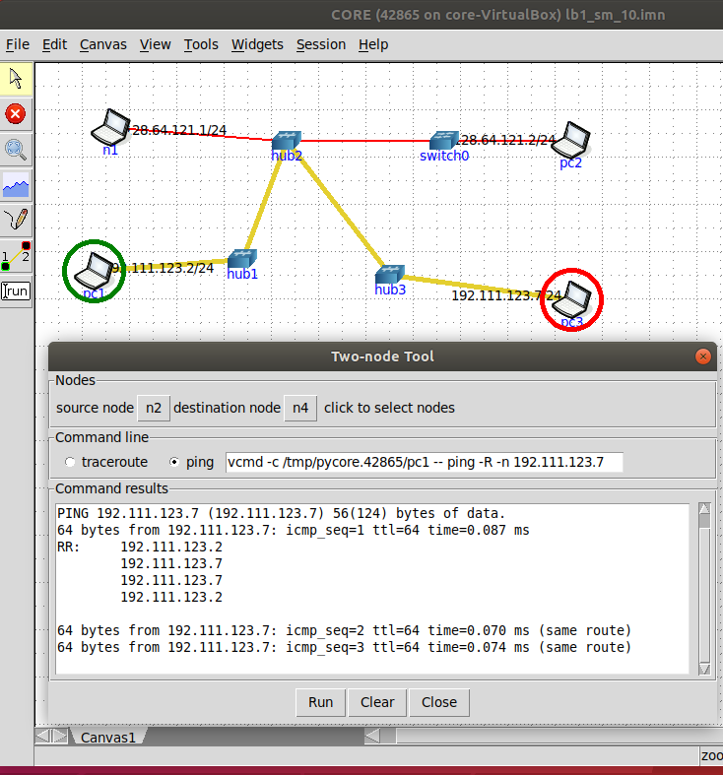находящимися в одной сети, и не проходят, если компьютеры в разных сетях.

Также ниже показан процесс прохождения пакетов с помощью программы wireshark: Сначала создаётся пакет-запрос и пересылается получателю, после чего создаётся пакет-ответ на данный запрос и отправляется обратно.

На следующем изображении показаны сетевые интерфейсы компьютера pc0:

Lo – локальная петля для обращения к самому компьютеру

Eth0 - сетевой интерфейс к карте Ethernet

